Постановление администрации муниципального образования г. Нижневартовск от 6 июля 2011 г. N 742
"Об утверждении муниципальной программы
"Развитие образования города Нижневартовска на 2012 - 2014 годы"

Информация об изменениях:
Постановлением администрации муниципального образования г. Нижневартовск от 17 декабря 2014 г. N 2672 в преамбулу настоящего постановления внесены изменения, вступающие в силу после официального опубликования названного постановления
См. текст преамбулы в предыдущей редакции

В соответствии с Законом Российской Федерации от 10.07.92 N 3266-1 "Об образовании" (с изменениями), Федеральным законом от 06.10.2003 N 131-Ф3 "Об общих принципах организации местного самоуправления в Российской Федерации" (с изменениями), постановлением Правительства Ханты-Мансийского автономного округа - Югры от 08.07.2010 N 160-п "О целевой программе Ханты-Мансийского автономного округа - Югры "Новая школа Югры на 2010-2013 годы" (с изменениями), на основании Устава города Нижневартовска, в целях создания условий для повышения доступности качественного образования, соответствующего требованиям инновационного развития экономики региона, современным потребностям общества на территории города, обеспечения реализации национальной образовательной инициативы "Наша новая школа":
1. Утвердить муниципальную программу "Развитие образования города Нижневартовска на 2012-2014 годы" согласно приложению.
2. Управлению по информационной политике администрации города опубликовать постановление в средствах массовой информации.
3. Постановление вступает в силу после его официального опубликования.
4. Контроль за выполнением постановления возложить на заместителя главы администрации города по социальной и молодежной политике М.В. Парфенову, директора департамента образования администрации города О.П. Козлову.

Глава администрации города | А.А. Бадина

Приложение
к постановлению
администрации муниципального образования
города Нижневартовска
от 6 июля 2011 г. N 742

Муниципальная программа
"Развитие образования города Нижневартовска на 2012 - 2014 годы"

Информация об изменениях:
Постановлением администрации муниципального образования г. Нижневартовск от 24 декабря 2014 г. N 2736 в паспорт настоящего приложения внесены изменения, вступающие в силу после официального опубликования названного постановления
См. текст паспорта в предыдущей редакции

Паспорт Программы

Наименование Программы | Муниципальная программа "Развитие образования города Нижневартовска на 2012-2014 годы" (далее - Программа)
Основание для разработки Программы | Утратила силу  Информация об изменениях:  См. текст строки
Ответственный исполнитель Программы | Департамент образования администрации города
Соисполнители Программы | Муниципальное бюджетное учреждение "Центр развития образования";  подведомственные департаменту образования администрации города образовательные учреждения
Цель Программы | Обеспечение доступности качественного образования через инновационное развитие муниципальной системы образования в соответствии с требованиями современной образовательной политики, потребностями личности и социально-экономического развития города Нижневартовска
Задачи Программы | 1. Совершенствование инфраструктуры образования и спектра образовательных услуг, развитие современной образовательной среды, обеспечивающей доступность, комплексную безопасность и комфортные условия образовательного процесса.  2. Совершенствование систем управления на муниципальном и институциональном уровнях через внедрение современных информационных технологий и оценку качества менеджмента.  3. Совершенствование условий для развития здоровьесберегающей среды, обеспечивающей сохранение и укрепление здоровья обучающихся и воспитанников, формирование основ здорового образа жизни.  4. Усиление ориентации системы образования на развитие индивидуальных способностей, поддержку детской одаренности и социальной успешности каждого обучающегося и воспитанника.  5. Создание условий для поддержки инновационной деятельности в образовательных учреждениях и развития кадрового потенциала
Сроки и этапы реализации Программы | 2012 - 2014 годы:  I этап - 2012 год;  II этап - 2013 год;  III этап - 2014 год
Объемы и источники финансирования Программы | Общий объем финансирования Программы всего за период 2012 - 2014 годов составляет 233 547,6 тыс. рублей, в том числе:  I этап - 103 587,65 тыс. рублей;  II этап - 86 855,597 тыс. рублей;  III этап - 43 104,3 тыс. рублей
Источники финансирования Программы | Средства бюджета города и средства бюджета округа
Ожидаемые результаты реализации Программы и показатели эффективности | 1. Обеспечение доступности дошкольного образования путем использования ресурсов дошкольных образовательных и общеобразовательных учреждений. Увеличение количества охвата детей услугами дошкольного образования на 325 человек за счет открытия дополнительных групп в действующих дошкольных образовательных учреждениях и общеобразовательных учреждениях.  2. Увеличение количества общеобразовательных учреждений, оснащенных современным оборудованием и средствами защиты для обеспечения комплексной безопасности и комфортных условий образовательного процесса, до 88,2%.  3. Увеличение количества общеобразовательных учреждений, оснащенных учебно-лабораторным оборудованием, до 80,1%.  4. Утратил силу  Информация об изменениях:  См. текст пункта 4  5. Утратил силу  Информация об изменениях:  См. текст пункта 5  6. Повышение индекса здоровья воспитанников дошкольных образовательных учреждений до 27,5%.  7. Увеличение доли детей 1 и 2 групп здоровья в общеобразовательных учреждениях до 76%.  8. Обеспечение показателя охвата детей мероприятиями, способствующими поддержке и развитию творческой и интеллектуальной одаренности и социальной активности, до 23 010 человек.  9. Стимулирование и поддержка педагогических инициатив работников образовательных учреждений, в том числе молодых педагогов, в рамках конкурсов профессионального педагогического мастерства (не менее 5% от количества участников ежегодно).  10. Повышение уровня профессиональной компетентности педагогических работников в системе мероприятий, направленных на развитие кадрового потенциала муниципальной системы образования (не менее 15% от общего количества педагогов ежегодно).  11. Утратил силу  Информация об изменениях:  См. текст пункта 11  12. Количество образовательных учреждений, реализующих инновационные проекты в муниципальной системе образования в статусе городских стажерских площадок, - 7 учреждений  13. Увеличение количества образовательных учреждений до 21, в которых проведены ремонтные работы по улучшению технического состояния зданий и сооружений.  14. Улучшение технического состояния зданий и сооружений образовательных учреждений - 18 единиц.  15. Улучшение оснащения (замена) оборудованием образовательных учреждений - 1 единица  16. Количество школьников, принявших участие в окружных спортивных соревнованиях школьников "Президентские состязания", а также в городских спортивно-туристских мероприятиях, - 540 человек  17. Обеспечение охвата детей научной сессией "Школа для одаренных детей" в рамках мероприятий, способствующих поддержке и развитию интеллектуальной одаренности, - 520 человек.  18. Количество школьников, принявших участие в соревнованиях, спортивных играх гражданско-патриотической направленности, не менее 1 150 человек"
Утратила силу
Информация об изменениях:
См. текст строки

Утратила силу.
Информация об изменениях:
См. текст строки

I. Характеристика проблем, на решение которых направлена Программа

Приоритеты муниципальной политики в сфере образования выстраивались в соответствии с долгосрочными целевыми программами "Развитие образования города Нижневартовска на 2007 - 2011 годы", "Реализация приоритетного национального проекта "Образование" на 2008 - 2010 годы", в результате реализации которых в муниципальной системе образования достигнуты устойчивые позитивные результаты.
Открытость системы образования, создание целостного образовательного пространства, направленного на удовлетворение разнообразных образовательных запросов населения, повышение качества и доступности образования признаются широкой общественностью, органами местного самоуправления как конкурентные преимущества городской системы образования на ежегодном городском форуме "Образование - обществу". В настоящее время муниципальная система образования Нижневартовска располагает различными типами и видами образовательных учреждений, которые предоставляют потребителям широкий спектр образовательных услуг. Обеспечивается право граждан на получение доступного общего и дополнительного образования. Поступательное и системное управление развитием муниципальной системы образования в соответствии с приоритетами федеральной и региональной образовательной политики способствовало позитивным переменам в сфере общего образования нашего города, модернизации образовательной среды, развитию и распространению инновационного опыта, внедрению лучших, современных практик в образовательный процесс, которые приобрели системный характер.
Однако система образования, являясь частью социальных систем, всегда находится в центре изменений, происходящих в политическом и социально-экономическом устройстве государства и жизни общества. Поэтому миссия современного образования - не просто соответствовать реалиям текущего момента, но и определять и конструировать будущее. Исполнение этой миссии требует определения собственной стратегии и тактики инновационного развития образования, модернизации инфраструктуры образования и развития образовательной среды.
При разработке Программы проведен анализ состояния муниципальной системы образования и актуальных проблем. Эффективное решение существующих проблем требует применения программно-целевого метода, обеспечивающего взаимосвязь цели и задач, механизмов достижения цели и единых подходов к решению задач.
Оценка эффективности последствий реализации Программы и ее основных мероприятий определяется с помощью репрезентативных показателей.
Программа призвана способствовать развитию инновационных процессов в образовании, обеспечивающих выполнение ключевых показателей социально-экономического развития города.
1.1. Дошкольное образование: равные стартовые возможности.
Сеть дошкольных образовательных учреждений города Нижневартовска представлена 58 учреждениями различных видов, реализующих основную общеобразовательную программу дошкольного образования, из них:
- 2 детских сада;
- 7 детских садов компенсирующего вида;
- 43 детских сада комбинированного вида;
- 6 центров развития ребенка - детских садов (Рис. 1).

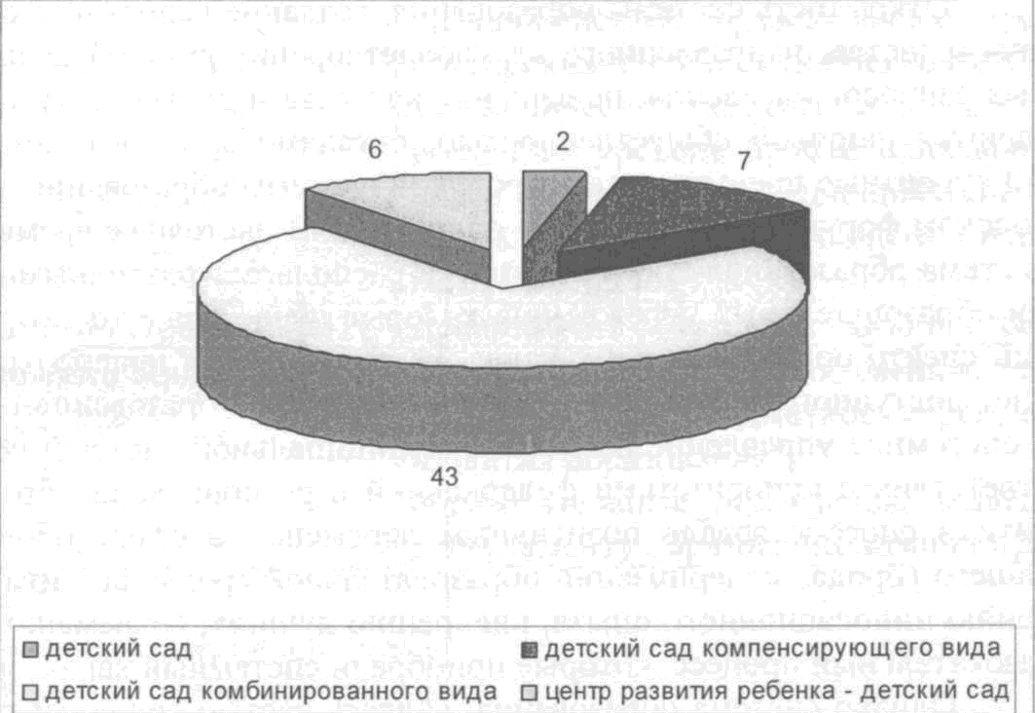"Сеть дошкольных образовательных учреждений города Нижневартовска"

На протяжении последних лет ежегодно увеличивается общее количество мест в дошкольных учреждениях (в 2009 году - 10 322, в 2010 году - 10 582, в 2011 году - 10 902).
Всего с 2008 по 2011 годы общее количество мест в дошкольных образовательных учреждениях увеличилось на 580 единиц. Охват детей дошкольным образованием составляет 62%, что несколько выше окружного показателя (60%) и российского (59,7%). Решена одна из задач внедрения современной модели образования - задача создания условий для массового охвата дошкольным образованием детей старшего дошкольного возраста и обеспечения равных стартовых возможностей для последующего обучения их в школе. Охват дошкольным образованием детей 5-6 лет в течение последних 6 лет равен в среднем 90,45%, что выше окружного показателя (82,37%). Для удовлетворения запросов родителей, не имеющих возможности воспользоваться услугами детских садов в режиме полного дня, в здании муниципальной общеобразовательной средней школы N 18 открыты муниципальные группы кратковременного пребывания детей. На базе муниципальной средней общеобразовательной школы N 40 создано и успешно функционирует дошкольное отделение для детей 4-6 лет. На базе 30 дошкольных образовательных учреждений открыты 47 групп кратковременного пребывания детей разной направленности. Кроме этого, специально для родителей, чьи дети не посещают детские сады, созданы 27 консультационных пунктов, где родители могут получить квалифицированную помощь специалистов по вопросам воспитания детей.
Вместе с тем, несмотря на принимаемые в городе системные меры по решению проблемы доступности дошкольного образования, острота проблемы сохраняется. Численность зарегистрированных на получение места в детском саду продолжает увеличиваться и составляет 31% от общей численности детей в возрасте 1 -6 лет.
Проблема вызвана динамикой демографических процессов в городе. На протяжении более десяти лет наблюдается увеличение естественного прироста населения.
Так, например, только за последние два года число детей в возрасте 1-6 лет увеличилось на 1 574 человека. Прирост числа детей дошкольного возраста превысил прирост количества мест в дошкольных образовательных учреждениях за этот же период времени более чем в 5,4 раза.
Поэтому проблема доступности дошкольного образования, отвечающего современным требованиям к качеству условий и разнообразию его форм организации, для всех детей города Нижневартовска по-прежнему остается актуальной.
С целью снятия остроты социальной проблемы необходим поиск дополнительных возможностей обеспечения детей услугами дошкольного образования. Это может быть возможным за счет переоборудования помещений в детских садах города, что позволит открыть дополнительные группы. Выполнение данного решения будет иметь положительный экономический и социальный эффекты.
1.2. Школьное образование: доступность и качество.
В течение ряда лет предпринимались меры, направленные на развитие сети образовательных учреждений и спектра предоставляемых услуг. Сегодня сеть общеобразовательных учреждений разнообразна и позволяет удовлетворять потребности населения в образовательных услугах в полной мере, независимо от социального статуса семей и места их проживания. Все учреждения расположены равномерно и находятся в зоне пешеходной или транспортной доступности. Большая часть учреждений (77%) - средние общеобразовательные школы, 23% составляют учреждения повышенного уровня образования: лицеи, гимназии, школы с углубленным изучением предметов. Спектр услуг, предоставляемых этими учреждениями, позволяет получать углубленное образование по гуманитарным дисциплинам, естественно-научным дисциплинам, математике, предметам художественно-эстетического профиля, а также образовательным областям "Технология" и "Физическая культура" (Рис. 2).

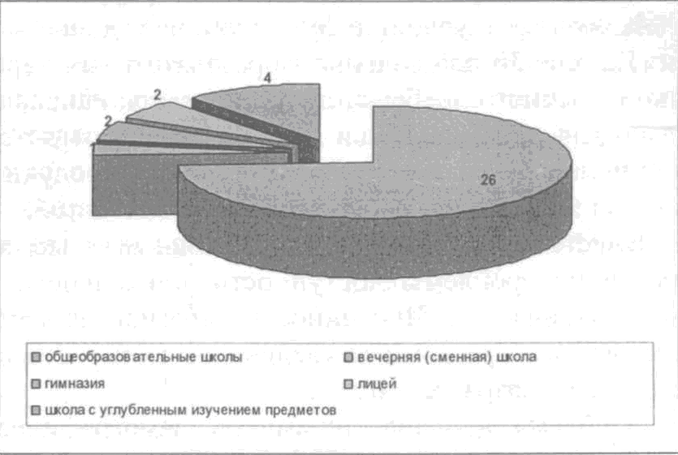"Виды общеобразовательных учреждений города Нижневартовск (количество единиц)"

Наряду с обеспечением доступности образования для всех категорий граждан нашего города городская система образования, общеобразовательные учреждения несут ответственность перед государством и обществом за его качество. Повышение качества образования - это основная и главная задача, на решение которой направлены основные меры на всех уровнях управления образованием и меры по созданию оптимальных условий, обеспечивающих современное качество образовательных услуг.
Качество образования в общеобразовательных учреждениях составляет 41,51%; в течение 2008-2011 годов данный показатель увеличен на 0,41%.
Наблюдается также улучшение показателей качества образования по результатам единого государственного экзамена (далее - ЕГЭ). Так, например, величина среднего балла, которая свидетельствует о качестве учебных достижений, увеличилась за последние три года на 12 баллов и составила 54,96 балла, что выше окружного показателя (Таблица 1).

Таблица 1

Средний балл по ЕГЭ по 100-балльной шкале

2008 гол |  | 2009 гол |  | 2010 год
Нижневартовск | ХМАО - Югра | Нижневартовск | ХМАО - Югра | Нижневартовск | ХМАО - Югра
43,12 | 47,92 | 53,64 | 52,3 | 54,96 | 54,27

Доля выпускников, сдававших три и более экзамена в форме ЕГЭ, составляет 91,76%. Значение данного показателя свидетельствует о готовности выпускников к продолжению обучения в высших профессиональных учреждениях.
На протяжении пяти лет выпускники школ города лидируют по количеству медалей, полученных за особые достижения в обучении (Таблица 2).

Таблица 2

Итоги получения золотых и серебряных медалей за последние 5 лет

2006-2007  учебный год |  | 2007-2008  учебный год |  | 2008-2009  учебный год |  | 2009-2010  учебный год
серебряные | золотые | серебряные | золотые | серебряные | золотые | серебряные | золотые
78 | 53 | 8 | 25 | 98 | 86 | 77 | 59
131 |  | 33' |  | 184 |  | 136

Право получить золотую или серебряную медаль выпускники подтверждают результатами ЕГЭ. Для сохранения конкурентоспособности выпускника школы в округе и стране нужны новые модели управления качеством образования.
Решение этой задачи должно стать приоритетным для системы образования, педагогических коллективов и управленческих команд общеобразовательных учреждений. Система мер, направленная на решение этой задачи, включает мероприятия в области повышения менеджмента качества образования, повышения квалификации педагогических работников учреждений.
1.3. Обеспечение комплексной безопасности и комфортных условий образовательного процесса.
Комплексная безопасность и материально-техническая обеспеченность образовательного процесса являются одними из главных условий, обеспечивающих высокий уровень качества образования.
В городе нет школ, находящихся в аварийном состоянии. Ежегодно решаются вопросы, связанные с ремонтом отдельных конструкций и зданий образовательных учреждений.
В рамках окружной целевой программы "Новая школа Югры на 2010-2013 годы" в школах и детских садах проведен ряд мероприятий, позволивших значительно укрепить ресурсы комфортного и безопасного жизнеобеспечения системы образования.
Вместе с тем остается приоритетной задача обеспечения комплексной безопасности жизнедеятельности обучающихся и воспитанников, профилактики и предупреждения чрезвычайных ситуаций в учреждениях образования, что требует модернизации оборудования и средств защиты для обеспечения безопасности.
В 2008 году количество выпускников в школах города составило 766 человек, что в 3-3,5 раза меньше их обычного количества. Соответственно меньше было и количество медалей.
1.4. Здоровье детей - основа успешного обучения, развития и социализации.
Очевидно, что показатели сохранения здоровья детей являются не менее значимыми показателями эффективности деятельности системы образования. Наряду с экологически неблагоприятными условиями северного города на уровень здоровья обучающихся и воспитанников влияют факторы образовательной среды. Поэтому работа по сохранению и укреплению здоровья детей остается в числе наиболее важных.
В рамках решения задачи улучшения условий для сохранения и укрепления здоровья детей с 2006 года в городе реализуется комплекс мероприятий по внедрению в практику работы образовательных учреждений технологии биологической обратной связи (кабинеты "БОС-здоровье"). Благодаря использованию этой технологии в системе образования города успешно решается задача оздоровления часто и длительно болеющих детей.
Важное направление деятельности системы образования - расширение спектра услуг в области воспитания и дополнительного образования, направленных на сохранение и укрепление здоровья детей, сохранение высоких показателей охвата детей (более 50%) спортивно-оздоровительными мероприятиями.
Благодаря системной последовательной работе по созданию благоприятных и комфортных условий, эффективности здоровьесберегающей деятельности образовательные учреждения города в 2010 году по показателям здоровья имеют значительно лучшие результаты, чем в сопоставимых территориях Югры и в среднем по округу (Таблица 3).

Таблица 3

Показатели качества дошкольного образования: показатели здоровья

Наименование муниципального образования | Показатели качества дошкольного образования
Наименование муниципального образования | Количество дней, пропущенных но болезни, в расчете на 1 дошкольника | Количество заболеваний детей в расчете на 1 дошкольника
Нижневартовск | 16,77 | 1,9
Сургут | 21,44 | 2,45
Нефтеюганск | 24,30 | 2,68
ХМАО - Югра | 19,99 | 2,46

Индекс здоровья за последний год у дошкольников также значительно вырос и составляет 27%, что на 1% выше показателя прошлого года, и имеет устойчивую положительную динамику.
В 2010 году на фоне общего ухудшения состояния здоровья школьников в округе и стране в целом удалось достичь сохранения стабильных показателей уровня здоровья детей: увеличилась доля детей 1 и 2 групп здоровья (то есть доля относительно здоровых детей) в общей численности обучающихся школ города Нижневартовска (Рис. 3).

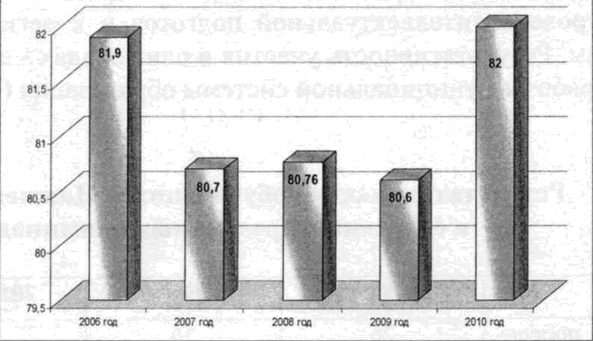"Динамика доли детей 1 и 2 групп здоровья в общей численности обучающихся школ города Нижневартовска (%)"

Вместе с тем 66% дошкольных образовательных учреждений не оснащены кабинетами "БОС-здоровье". Образовательные учреждения испытывают потребность в оснащении современным программным обеспечением БОС "Коррекция психоэмоционального состояния". Использование данного программно-аппаратного комплекса позволит решить актуальную задачу коррекции поведения (гиперактивность, дефицит внимания) детей группы "риска". Занятия в кабинетах БОС будут способствовать улучшению у детей концентрации внимания, памяти, формированию навыков здорового образа жизни. Не менее актуальной остается задача сохранения и укрепления здоровья детей в условиях введения федерального государственного образовательного стандарта начального общего образования. На данном этапе востребованными являются современные здоровьесберегающие технологии, направленные на обучение младших школьников самоорганизации здорового образа жизни и интеллектуального саморазвития.
В современных условиях развития образования требуется повышение качества занятий физической культурой и спортом, что влечет за собой необходимость обновления оборудования для спортивных площадок, приобретения современных тренажеров и спортивного инвентаря в образовательных учреждениях.

1.5. Одаренные дети: развитие интеллектуального и творческого потенциала.
В городе создана система поддержки талантливых и одаренных детей и молодежи. Неотъемлемыми составляющими системы являются различные олимпиады, творческие конкурсы, социальные проекты. Все это создает благоприятную среду для раскрытия потенциальных задатков и возможностей детей и подростков, формирует у них интерес к творческой и интеллектуальной деятельности.
За последние четыре года школьники города Нижневартовска показали высокий уровень интеллектуальной подготовки к региональным (окружным) олимпиадам. Результативность участия в олимпиадах - это один из важных показателей работы муниципальной системы образования (Таблица 4).

Таблица 4

Результаты участия обучающихся Нижневартовска в окружных предметных олимпиадах

 | 2008 год | 2009 год | 2010 год | 2011 год
Количество победителей и призеров | 26 | 36 | 34 | 24

Эффективность сложившейся системы работы в данном направлении подтверждается количественными показателями. За последние три года на 30% произошел прирост доли детей, вовлеченных в мероприятия, направленные на выявление и развитие одаренности. Каждый второй ученик 5-11 (12) классов является участником школьного этапа всероссийской олимпиады школьников, каждый четвертый ученик 7-11 классов - участником муниципального этапа всероссийской олимпиады школьников (Рис. 4). С каждым годом увеличивается количество участников городского слета научных обществ обучающихся (Рис. 5).

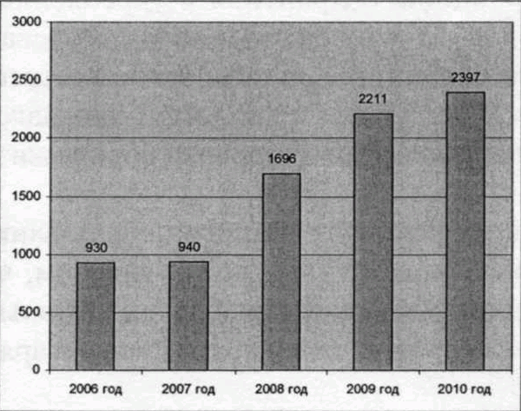"Динамика количества учеников, принявших участие в муниципальном этапе всероссийской олимпиады школьников (количество человек)"

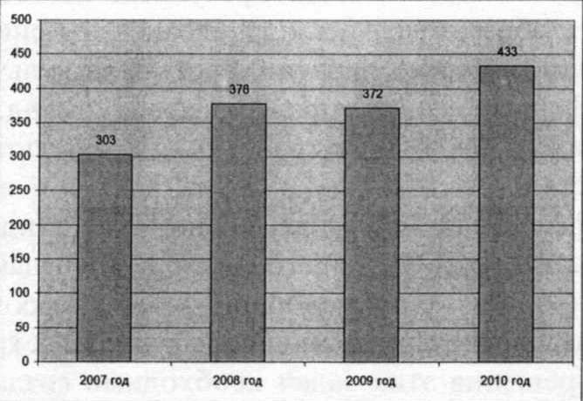"Динамика количества учеников, принявших участие в очном этапе городского слета научных обществ обучающихся (количество человек)"

Вместе с тем в системе выявления и поддержки одаренных детей недостаточно широко используются возможности информационной образовательной среды, к которым можно отнести современные программно-методические комплексы и цифровые образовательные ресурсы. Использование в образовательных учреждениях программного продукта "СИРС" (система интенсивного развития способностей) позволяет создать механизмы индивидуального психолого-педагогического сопровождения каждого ребенка, особенно одаренных детей. Это актуально как для дошкольных, так и для общеобразовательных учреждений, особенно для общеобразовательных учреждений повышенного уровня образования (лицеи, гимназии, школы с углубленным изучением отдельных предметов). Потребность в оснащении "СИРС" существует в 74% дошкольных образовательных учреждений и в 100% общеобразовательных учреждений повышенного уровня образования.
На муниципальном уровне существует необходимость поддержки сложившейся эффективной системы работы с одаренными детьми путем внедрения новых форм, таких как научные сессии, обеспечение вузовской поддержки базовых предметных площадок для работы с одаренными детьми, индивидуальная работа с обучающимися, участниками всероссийской олимпиады школьников, которые позволят обеспечить поддержку и развитие детской одаренности.
1.6. Поддержка инновационной деятельности и развитие кадрового потенциала: стратегия "Новой школы".
Благодаря реализации приоритетного национального проекта "Образование" в городской системе образования накоплен инновационный потенциал, реализуются современные педагогические технологии, которые обеспечивают положительные результаты в обучении, воспитании, социализации обучающихся и воспитанников. Такой результат способствовал формированию инновационного образовательного пространства в системе образования города, развитию инновационных практик, проектной культуры в образовательных учреждениях, формированию управленческих команд.
Однако современные требования к результатам образования диктуют необходимость формирования у обучающихся и воспитанников умений осмысленно и эффективно применять знания в нестандартных учебных и жизненных ситуациях. Это требует нового подхода к созданию условий для организации учебного процесса, к применению эффективных технологий обучения и воспитания, к разработке содержания новых учебных курсов и программ.
Для решения этих задач необходимо создание на базе образовательных учреждений стажерских площадок по апробации и диссеминации инновационного опыта по актуальным проблемам качества образования в городском образовательном пространстве.
Уровень квалификации педагогических кадров является важнейшим ресурсом в обеспечении высокого уровня качества образования.
Сегодня численность педагогических работников системы образования составляет более 4 тысяч человек: в школах - 2 164, в детских садах - 1 692, в учреждениях дополнительного образования - 274.
Доля педагогов, имеющих квалификационные категории, остается высокой на протяжении последних трех лет.
Оценивая кадровый потенциал образовательных учреждений города, следует отметить, что доля педагогов, имеющих высшее образование, превышает 76%; из них педагогов с высшим образованием в школах - 89,5%, в детских садах - 57,9%, в учреждениях дополнительного образования детей - 83,5%.
Увеличилось количество педагогов дошкольных учреждений, имеющих высшее образование, с 47% в 2008 году до 57,9% в 2010 году.
В городе созданы условия для повышения квалификации, развития системы поддержки педагогических инициатив и профессионального общения педагогических работников.
Ежегодно муниципальным бюджетным учреждением "Центр развития образования" организуются курсы повышения квалификации, семинары по актуальным вопросам образования в среднем для 36% педагогических и руководящих работников образовательных учреждений. С 2007 года тьюторы Центра развития образования провели курсы повышения квалификации по освоению информационно-коммуникационных технологий для 88% педагогов.
Большую роль в создании благоприятной среды для эффективного развития кадрового потенциала образования играют общественные профессиональные объединения педагогов:
- городской клуб "Лидер в образовании" объединяет педагогов-победителей конкурсов профессионального мастерства "Педагог года города Нижневартовска" и конкурсных отборов приоритетного национального проекта "Образование";
- общественное объединение молодых специалистов в сфере образования "Педагог НВ";
- городской методический совет;
- сеть городских методических центров, городских методических объединений учителей-предметников школ и специалистов дошкольных образовательных учреждений.
Стабильно высоким остается количество участников ежегодных городских конкурсов профессионального мастерства.
Несмотря на то, что кадровый потенциал городской системы образования характеризуется достаточно высоким уровнем образования и квалификации, в современных условиях модернизации образования необходимо совершенствовать условия для профессионального общения и непрерывного повышения профессиональной компетентности педагогов и руководителей образовательных учреждений. Необходимо развивать конкурсное движение среди педагогических работников, активно применяющих информационно-коммуникационные технологии, которые способствуют распространению в массовую практику авторского опыта, позволяющего организовать обучение на новом профессиональном уровне, сформировать мотив дальнейшего педагогического поиска.
Важным в развитии кадрового потенциала является позиционирование и формирование положительного имиджа и привлекательности педагогической профессии в городском сообществе, в том числе и для молодых педагогов.
В условиях решения стратегических задач национальной образовательной инициативы "Наша новая школа" необходимо продолжить практику морального и материального стимулирования и поддержки инновационной и результативной деятельности образовательных учреждений, педагогов, руководителей, обучающихся.
1.7. Менеджмент качества образования.
Для успешного развития любой системы необходимы два условия: наличие конкурентных преимуществ и наличие эффективной системы менеджмента. Причем именно система менеджмента позволяет максимально реагировать на изменения внешней и внутренней среды и управлять ходом достижения целевых приоритетов. Обобщенной мерой эффективности функционирования образовательных систем выступает качество образования. Поэтому управление качеством образования в условиях его модернизации становится приоритетным в работе управленческих команд разных уровней. В современных условиях к критериям, определяющим качество и эффективность управленческой деятельности, относятся упорядочение информационных потоков, оперативность в принятии управленческих решений. Поэтому в системе менеджмента образования информационные системы решают жизненно важные управленческие задачи.
На сегодняшний день система образования характеризуется достаточно высоким уровнем информатизации.
Подключены к сети Интернет 100% общеобразовательных учреждений. Средняя скорость передачи информации составляет 512 Кбит/сек.
Сегодня все общеобразовательные учреждения и 13 (23%) дошкольных учреждений имеют собственные сайты, 100% учреждений имеют адреса электронной почты. Все это существенно влияет на своевременность и доступность в получении информации участниками образовательного процесса.
Во всех школах города внедрена и функционирует автоматизированная информационно-аналитическая система АРМ "Директор", предназначенная для унификации делопроизводства, планирования ресурсов и контроля эффективности их использования, автоматизации процессов управления образовательным учреждением, мониторинга учебного процесса.
Вместе с тем, 77% дошкольных учреждений не имеют собственных сайтов, компьютерная база детских садов не отвечает современным характеристикам. В городском образовательном пространстве отсутствует единая информационная система предоставления пользователям сети Интернет различных интерактивных сервисов.
Для решения этих проблем в 2011 году планируется создание и дальнейшее функционирование в сети Интернет городского портала (единого вебсайта) системы образования.
Городской портал системы образования позволит решить широкий круг
задач:
оперативное решение управленческих задач через автоматизированный сбор и анализ информации;
предоставление свободного доступа к информации о различных направлениях развития сферы образования, в том числе по каждому образовательному учреждению, всем желающим (в первую очередь родительской общественности);
- предоставление электронных муниципальных услуг;
обеспечение эффективных коммуникаций между участниками образовательного процесса (родители, педагоги и ученики), образовательными учреждениями и департаментом образования администрации города;
организация обмена опытом между работниками сферы образования за счет создания в рамках портала тематических форумов по проблемам организации управления научно-методической и инновационной работой в системе образования и другим проблемам.
Для повышения эффективности качества образования, формирования конкурентных преимуществ городской системы образования, обеспечения инвестиционной привлекательности образовательных учреждений необходимо внедрение сертифицированной третьей стороной системы менеджмента качества. В 2000 году принята новая версия международных стандартов ISO серии 9000 (российский вариант - ГОСТ Р ИСО серии 9000).
Приведение систем управления образовательным учреждением к требованиям международных стандартов позволит повысить эффективность управления и обеспечить прогнозируемый и стабильно высокий уровень качества образовательных услуг.

II. Цель и задачи Программы

Цель Программы - обеспечение доступности качественного образования через инновационное развитие муниципальной системы образования в соответствии с требованиями современной образовательной политики, потребностями личности и социально-экономического развития города Нижневартовска.
Задачи Программы:
совершенствование инфраструктуры образования и спектра образовательных услуг, развитие современной образовательной среды, обеспечивающей доступность, комплексную безопасность и комфортные условия образовательного процесса;
совершенствование систем управления на муниципальном и институциональном уровнях через внедрение современных информационных технологий и оценку качества менеджмента;
совершенствование условий для развития здоровьесберегающей среды, обеспечивающей сохранение и укрепление здоровья обучающихся и воспитанников, формирование основ здорового образа жизни;
усиление ориентации системы образования на развитие индивидуальных способностей, поддержку детской одаренности и социальной успешности каждого обучающегося и воспитанника;
создание условий для поддержки инновационной деятельности в образовательных учреждениях и развития кадрового потенциала.

III. Сроки и этапы реализации Программы

Программа рассчитана на три года реализации с 2012 года по 2014 год и представляет собой комплекс взаимосвязанных по ресурсам и срокам мероприятий, направленных на реализацию поставленных цели и задач.
Этапы реализации Программы:
I этап (базовый) - 2012 год - информирование широкой педагогической общественности, жителей города Нижневартовска о цели, задачах и содержании Программы, привлечение внимания к реализации программных мероприятий социальных партнеров, заинтересованных учреждений и организаций. Практическая реализация программных мероприятий;
II этап (основной) - 2013 год - практическая реализация программных мероприятий;
III этап (завершающий) - 2014 год - практическая реализация программных мероприятий. Подведение итогов реализации и оценка социальной эффективности Программы.

Информация об изменениях:
Постановлением администрации муниципального образования г. Нижневартовск от 24 декабря 2014 г. N 2736 в раздел IV настоящего приложения внесены изменения, вступающие в силу после официального опубликования названного постановления
См. текст раздела в предыдущей редакции

IV. Обоснование ресурсного обеспечения Программы

Объем финансовых ресурсов, необходимых для реализации Программы, представлен с разбивкой по годам на весь срок реализации Программы в таблице 5.
Ежегодные объемы финансирования Программы определяются в установленном порядке при формировании бюджета города на плановый финансовый год.

Таблица 5

Основные мероприятия Программы

N  п/п | Наименование мероприятия | Источники финансирования | Финансовые затраты на реализацию Программы (тыс. руб.) |  |  |  | Ответственный исполнитель/соисполнители Программы
N  п/п | Наименование мероприятия | Источники финансирования | Всего 2012 - 2014 годы | 2012 год | 2013 год | 2014 год | Ответственный исполнитель/соисполнители Программы
1 | 2 | 3 | 4 | 5 | 6 | 7 | 8
Задача 1. Совершенствование инфраструктуры образования и спектра образовательных услуг, развитие современной образовательной среды, обеспечивающей доступность, комплексную безопасность и комфортные условия образовательного процесса
1.1. | Переоборудование помещений и материально-техническое оснащение дополнительных групп на базе дошкольных образовательных и общеобразовательных учреждений | бюджет города | 8 035,0 | 4 633,0 | 3 402,0 | 0 | департамент образования администрации города;  подведомственные департаменту образования администрации города образовательные учреждения
1.2. | Оснащение образовательных учреждений современными средствами для обеспечения комплексной безопасности и создание комфортных условий для осуществления образовательного процесса | бюджет города | 64 333,0 | 52 824,3 | 6 435,8 | 5 072,8 | департамент образования администрации города;  подведомственные департаменту образования администрации города образовательные учреждения
1.3. | Оснащение образовательных учреждений современным учебным оборудованием | бюджет города | 11 580,0 | 11 580,0 | 0 | 0 | департамент образования администрации города;  подведомственные департаменту образования администрации города образовательные учреждения
1.4. | Оснащение дошкольных образовательных учреждений компьютерным и мультимедийным оборудованием, интерактивными досками | бюджет города | 0 | 0 | 0 | 0 | департамент образования администрации города;  подведомственные департаменту образования администрации города образовательные учреждения
1.5. | Оснащение пищеблоков общеобразовательных учреждений современным оборудованием в соответствии с нормами организации здорового питания | бюджет города | 8 046,0 | 7 742,0 | 304,0 | 0 | департамент образования администрации города;  подведомственные департаменту образования администрации города образовательные учреждения
1.6. | Приобретение 4 объектов капитального строительства дошкольного образования | бюджет города | 0 | 0 | 0 | 0 | департамент муниципальной собственности и земельных ресурсов администрации города
1.7. | Проведение ремонтных работ в зданиях и сооружениях образовательных учреждений | бюджет города | 115 134,1 | 20 961,6 | 69 865,6 | 24 306,8 | департамент образования администрации города;  подведомственные департаменту образования администрации города образовательные учреждения
1.8. | Оснащение образовательных учреждений оборудованием, требующим замены | бюджет города | 479,7 | 479,7 | 0 | 0 | департамент образования администрации города;  подведомственные департаменту образования администрации города образовательные учреждения
 | Итого по задаче 1, в том числе: | всего | 207 607,8 | 98 220,6 | 80 007,4 | 29 379,8
 | Итого по задаче 1, в том числе: | бюджет города | 207 607,8 | 98 220,6 | 80 007,4 | 29 379,8
 | Итого по задаче 1, в том числе: | бюджет округа | 0 | 0 | 0 | 0
Задача 2. Совершенствование систем управления на муниципальном и институциональном уровнях через внедрение современных информационных технологий и оценку качества менеджмента
2.1. | Внедрение систем менеджмента качества образования | бюджет города | 0 | 0 | 0 | 0 | департамент образования администрации города;  подведомственные департаменту образования администрации города образовательные учреждения
 | Итого по задаче 2, в том числе: | всего | 0 | 0 | 0 | 0
 | Итого по задаче 2, в том числе: | бюджет города | 0 | 0 | 0 | 0
 | Итого по задаче 2, в том числе: | бюджет округа | 0 | 0 | 0 | 0
Задача 3. Совершенствование условий для развития здоровьесберегающей среды, обеспечивающей сохранение и укрепление здоровья обучающихся и воспитанников, формирование основ здорового образа жизни
Повышение индекса здоровья воспитанников дошкольных образовательных учреждений до 27,5% и увеличение доли детей 1 и 2 групп здоровья в общеобразовательных учреждениях до 76% через комплекс мероприятий
3.1. | Оснащение образовательных учреждений современным спортивным оборудованием и инвентарем для физкультурных залов и открытых спортивных площадок | бюджет города | 0 | 0 | 0 | 0 | департамент образования администрации города;  подведомственные департаменту образования администрации города образовательные учреждения
3.2. | Оснащение дошкольных образовательных учреждений сенсорными комнатами | бюджет города | 0 | 0 | 0 | 0 | департамент образования администрации города;  подведомственные департаменту образования администрации города образовательные учреждения
3.3. | Оснащение образовательных учреждений программно-аппаратными комплексами БОС | бюджет города | 0 | 0 | 0 | 0 | департамент образования администрации города;  подведомственные департаменту образования администрации города образовательные учреждения
3.4. | Участие в окружных спортивных соревнованиях школьников "Президентские состязания", а также в городских спортивно-туристских мероприятиях | всего | 2 772,8 | 0 | 815,8 | 1 957,0 | департамент образования администрации города;  подведомственные департаменту образования администрации города образовательные учреждения
3.4. |  | бюджет города | 2 200,9 | 0 | 815,8 | 1 385,1
3.4. |  | бюджет округа | 571,9 | 0 | 0 | 571,9
3.5. | Соревнования, спортивные игры гражданско-патриотической направленности | бюджет города | 330,5 | 0 | 0 | 330,5 | департамент образования администрации города;  подведомственные департаменту образования администрации города образовательные учреждения
 | Итого по задаче 3, в том числе: | всего | 3 103,3 | 0 | 815,8 | 2 287,5
 | Итого по задаче 3, в том числе: | бюджет города | 2 531,4 | 0 | 815,8 | 1 715,6
 | Итого по задаче 3, в том числе: | бюджет округа | 571,9 | 0 | 0 | 571,9
Задача 4. Усиление ориентации системы образования на развитие индивидуальных способностей, поддержку детской одаренности и социальной успешности каждого обучающегося и воспитанника
Обеспечение ежегодного стабильного показателя охвата детей мероприятиями, способствующими поддержке и развитию творческой и интеллектуальной одаренности, до 7 500 человек ежегодно через комплекс мероприятий
4.1. | Оснащение дошкольных образовательных учреждений современным учебным оборудованием, системами интеллектуального, творческого развития способностей детей | бюджет города | 0 | 0 | 0 | 0 | департамент образования администрации города;  подведомственные департаменту образования администрации города образовательные учреждения
4.2. | Оснащение общеобразовательных учреждений (лицеи, гимназии, школы с углубленным изучением отдельных предметов) программно-методическим обеспечением "СИРС" (система интеллектуального развития способностей) | бюджет города | 0 | 0 | 0 | 0 | департамент образования администрации города;  подведомственные департаменту образования администрации города образовательные учреждения
4.3. | Проведение торжественного награждения выпускников золотыми и серебряными медалями "За особые успехи в учении" | всего | 3 605,0 | 340,0 | 750,0 | 2 515,0 | департамент образования администрации города;  подведомственные департаменту образования администрации города образовательные учреждения
4.3. |  | бюджет города | 1 840,0 | 340,0 | 750,0 | 750,0
4.3. |  | бюджет округа | 1 765,0 | 0 | 0 | 1 765,0
4.4. | Организация встречи выпускников, награжденных золотыми медалями "За особые успехи в учении", с Губернатором Ханты-Мансийского автономного округа - Югры | бюджет города | 62,5 | 0 | 62,5 | 0 | департамент образования администрации города;  подведомственные департаменту образования администрации города образовательные учреждения
4.5. | Организация, проведение муниципальных этапов и участие в окружных интеллектуальных и творческих мероприятиях обучающихся (олимпиады, конкурсы, слеты, форумы, конференции, научные сессии, фестивали, социальные проекты, практические занятия, акции творческого развития способностей детей) | всего | 10 481,4 | 3 431,0 | 2 707,3 | 4 343,1 | департамент образования администрации города; муниципальное бюджетное учреждение "Центр развития образования"
4.5. |  | бюджет города | 9 091,7 | 3 431,0 | 2 707,3 | 2 953,4
4.5. |  | бюджет округа | 1 389,7 | 0 | 0 | 1 389,7
4.6. | Организация и проведение научной сессии "Школа для одаренных детей" | бюджет города | 2 000,0 | 0 | 1 000,0 | 1 000,0 | департамент образования администрации города;  муниципальное бюджетное учреждение "Центр развития образования";  подведомственные департаменту образования администрации города образовательные учреждения
 | Итого по задаче 4, в том числе: | всего | 16 148,9 | 3 771,0 | 4 519,8 | 7 858,1
 | Итого по задаче 4, в том числе: | бюджет города | 12 994,2 | 3 771,0 | 4 519,8 | 4 703,4
 | Итого по задаче 4, в том числе: | бюджет округа | 3 154,7 | 0 | 0 | 3 154,7
Задача 5. Создание условий для поддержки инновационной деятельности в образовательных учреждениях и развития кадрового потенциала
5.1. | Проведение, организация и участие в конкурсах профессионального мастерства, повышение престижа и значимости педагогической профессии | бюджет города | 2 299,2 | 545,0 | 825,9 | 928,3 | департамент образования администрации города;  муниципальное бюджетное учреждение "Центр развития образования";  подведомственные департаменту образования администрации города образовательные учреждения
5.2. | Организация и проведение педагогических совещаний, конференций, форумов, семинаров (лекции, практикумы, тренинги, "круглые столы", консультации) | бюджет города | 1 388,4 | 51,0 | 686,7 | 650,7 | департамент образования администрации города;  муниципальное бюджетное учреждение "Центр развития образования";  подведомственные департаменту образования администрации города образовательные учреждения
5.3. | Проведение городских конкурсов образовательных учреждений, руководителей, педагогов, обучающихся на получение премии главы администрации города | бюджет города | 0 | 0 | 0 | 0 | департамент образования администрации города;  муниципальное бюджетное учреждение "Центр развития образования";  подведомственные департаменту образования администрации города образовательные учреждения
5.4. | Научно-методическое сопровождение инновационных проектов муниципальной системы образования в условиях городских стажерских площадок | всего | 3 000,0 | 1 000,0 | 0 | 2 000,0 | департамент образования администрации города;  муниципальное бюджетное учреждение "Центр развития образования";  подведомственные департаменту образования администрации города образовательные учреждения
5.4. |  | бюджет города | 1 000,0 | 1 000,0 | 0 | 0
5.4. |  | бюджет округа | 2 000,0 | 0 | 0 | 2 000,0
 | Итого по задаче 5, в том числе: | всего | 6 687,6 | 1 596,0 | 1 512,6 | 3 579,0
 | Итого по задаче 5, в том числе: | бюджет города | 4 687,6 | 1 596,0 | 1 512,6 | 1 579,0
 | Итого по задаче 5, в том числе: | бюджет округа | 2 000,0 | 0 | 0 | 2 000,0
 | Всего по Программе, в том числе: | всего | 233 547,6 | 103 587,6 | 86 855,6 | 43 104,3
 | Всего по Программе, в том числе: | бюджет города | 227 821,0 | 103 587,6 | 86 855,6 | 37 377,7
 | Всего по Программе, в том числе: | бюджет округа | 5 726,6 | 0 | 0 | 5 726,6

V. Механизм реализации Программы

Механизм реализации Программы включает ежегодное формирование перечня программных мероприятий на очередной финансовый год и на плановый период с уточнением затрат по программным мероприятиям в соответствии с мониторингом фактически достигнутых и целевых показателей реализации Программы, подготовку и издание организационно-распорядительных документов по реализации программных мероприятий с участием образовательных учреждений, обучающихся и воспитанников, работников образовательных учреждений, информирование общественности о ходе и результатах реализации Программы, финансировании программных мероприятий.
Оценка результатов и показателей выполнения основных мероприятий Программы, их эффективности осуществляется в порядке, установленном муниципальными правовыми актами.
Ответственным исполнителем Программы является департамент образования администрации города.
Ответственный исполнитель Программы выполняет следующие основные задачи:
- обеспечивает в ходе реализации Программы координацию деятельности соисполнителей Программы и контролирует исполнение программных мероприятий;
- вносит в установленном порядке предложения о распределении финансовых средств и материальных ресурсов, направляемых на проведение мероприятий Программы, совместно с соисполнителями Программы формирует сводную бюджетную заявку на очередной финансовый год;
- издает приказы об организации программных мероприятий с участием образовательных учреждений, обучающихся и воспитанников, работников образовательных учреждений.
Соисполнителями Программы являются муниципальное бюджетное учреждение "Центр развития образования", образовательные учреждения.
Муниципальное бюджетное учреждение "Центр развития образования":
- в соответствии с программными мероприятиями направляет ответственному исполнителю Программы предложения к сводной бюджетной заявке с указанием конкретных мероприятий и расчетов в стоимостном выражении с соответствующим обоснованием;
- представляет ответственному исполнителю Программы ежеквартально аналитическую информацию о ходе выполнения программных мероприятий, эффективности использования финансовых средств;
- представляет ответственному исполнителю Программы 1 раз в год оценку значений целевых индикаторов и показателей реализации Программы;
- разрабатывает и утверждает порядок проведения программных мероприятий с участием образовательных учреждений, обучающихся и воспитанников, работников образовательных учреждений, обеспечивает их информационное и методическое сопровождение.
Образовательные учреждения:
- участвуют в реализации мероприятий Программы;
- в пределах своих полномочий несут ответственность за своевременную и качественную подготовку и реализацию программных мероприятий, обеспечивают эффективное использование средств, выделяемых на их реализацию, осуществляют финансовую отчетность;
- осуществляют самоанализ результативности участия в реализации программных мероприятий.
Контроль за исполнением Программы осуществляет заместитель главы администрации города по социальной и молодежной политике.
Вопросы о ходе выполнения программных мероприятий и целевом использовании средств городского бюджета, направляемых на реализацию Программы, согласно планам работы Думы города, администрации города, рассматриваются на заседаниях Думы города, аппаратных совещаниях при главе администрации города.

Информация об изменениях:
Постановлением администрации муниципального образования г. Нижневартовск от 24 декабря 2014 г. N 2736 в раздел VI настоящего приложения внесены изменения, вступающие в силу после официального опубликования названного постановления
См. текст раздела в предыдущей редакции

VI. Оценка ожидаемой эффективности реализации Программы

Эффективность реализации Программы определяется с помощью системы показателей, отражающих развитие образовательной системы в соответствии с целью и задачами Программы, выраженных в индикаторах результативности относительно начала реализации Программы, в динамике по годам и на конец реализации Программы (Таблица 6).

Таблица 6

Оценка эффективности реализации Программы

N п/п | Наименование показателей результатов |  | Базовый индикатор на начало реализации Программы (2011 год) |  | Индикатор результативности за год |  |  |  |  |  | Целевое значение показателя на момент окончания действия Программы
N п/п |  |  |  |  | 2012 год |  | 2013 год |  | 2014 год
1 | 2 |  | 3 |  | 4 |  | 5 |  | 6 |  | 7
1. | Количество дополнительных групп, открытых на базе 11 действующих дошкольных образовательных учреждений и 1 общеобразовательного учреждения:  - групп (единиц);  - детей.  Количество дополнительных групп за счет приобретения 4 объектов капитального строительства дошкольного образования:  - групп (единиц);  - детей |  | 589  12656 |  | 7  150 |  | 7  175  -  - |  | -  -  -  - |  | 603  12 981  -  -
2. | Количество образовательных учреждений, оснащенных современными средствами защиты для обеспечения комплексной безопасности и комфортных условий образовательного процесса (единиц, доля - %) |  | 80  (83%) |  | 5  (5,2%) |  | - |  | - |  | 85  (88,2)
3. | Количество общеобразовательных учреждений, оснащенных современным учебно-лабораторным оборудованием (единиц, доля - %) |  | 74  (77%) |  | 3  (3,1%) |  | - |  | - |  | 77  (80,1)
4. | Утратила силу  Информация об изменениях:  См. текст строки 4 |  |  |  |  |  | -
5. | Утратила силу  Информация об изменениях:  См. текст строки 5
6. | Повышение индекса здоровья воспитанников дошкольных образовательных учреждений (%) |  | 27 |  | 0,1 |  | 0,2 |  | 0,2 |  | 27,5
7. | Увеличение доли детей 1 и 2 групп здоровья в общеобразовательных учреждениях(%) |  | 75 |  | 0,25 |  | 0,25 |  | 0,5 |  | 76
8. | Количество детей, принявших участие в интеллектуальных и творческих мероприятиях: олимпиады, конкурсы, слеты, форумы, конференции, научные сессии, фестивали, социальные проекты (количество детей) |  | 7 300 |  | 7 500 |  | 7 500 |  | 8 010 |  | 23 010
9. | Доля педагогов, принявших участие в конкурсах профессионального мастерства (%) |  | 2 |  | 5 |  | 5 |  | 5 |  | 15
10. | Доля педагогических работников, принявших участие в педагогических совещаниях, форумах, охваченных консультационной поддержкой тьютеров (%) |  | 13 |  | 15 |  | 15 |  | 15 |  | 45
11. | Утратила силу  Информация об изменениях:  См. текст строки 11
 | - учреждений (ед.); |  | 0 |  | 6 |  | 6 |  | 6 |  | 18
 | - руководителей учреждений (чел.); |  | 0 |  | 6 |  | 6 |  | 6 |  | 18
 | - педагогов (чел.); |  | 0 |  | 6 |  | 6 |  | 6 |  | 18
 | - обучающихся (чел.) |  | 0 |  | 3 |  | 3 |  | 3 |  | 9
12. | Количество образовательных учреждений, реализующих инновационные проекты в муниципальной системе образования в статусе городских стажерских площадок, и доля педагогов, повысивших уровень профессиональной компетентности на их базе:
 | - учреждений (ед.); |  | 0 |  | 3 |  | - |  | 4 |  | 7
 | - педагогов (%) |  | 0 |  | 3 |  | - |  | 6 |  | 9
13. | Количество образовательных учреждений, в которых проведены ремонтные работы по улучшению технического состояния зданий и сооружений |  | 0 |  | 7 |  | 14 |  | - |  | 21
14. | Количество образовательных учреждений, в которых произведено оснащение (замена) оборудованием |  | 0 |  | 1 |  | - |  | - |  | 1
15. | Количество школьников, принявших участие в окружных спортивных соревнованиях школьников "Президентские состязания", а также в городских спортивно-туристских мероприятиях (чел.) |  |  |  |  |  | 130 |  | 410 |  | 540
16. |  | Количество обучающихся, принявших участие в научной сессии "Школа для одаренных детей" |  | 0 |  | 260 |  | 260 |  | 260 |  | 520
17. | Количество школьников, принявших участие в соревнованиях, спортивных играх гражданско-патриотической направленности |  | 0 |  | 0 |  | 0 |  | 1 150 |  | 1 150

VII. Перечень программных мероприятий

Мероприятия, предлагаемые к реализации и направленные на решение задач Программы, с указанием финансовых ресурсов и сроков, необходимых для их реализации, приведены в таблице 5.

